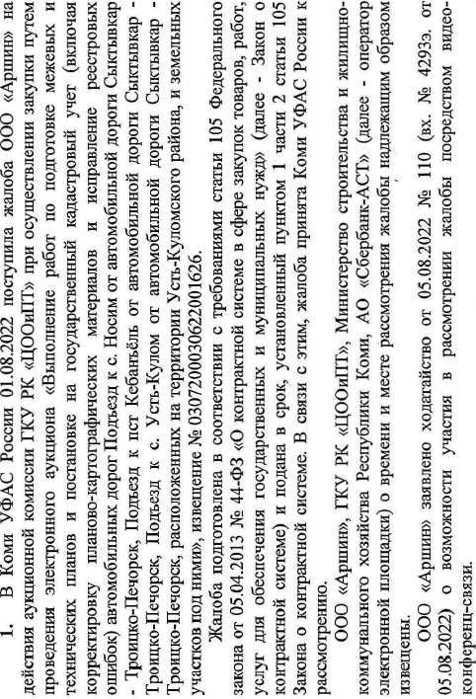
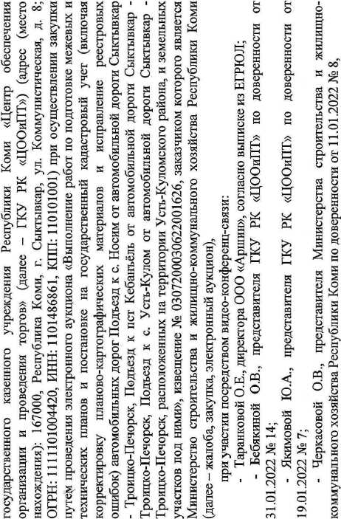
§
§
I
и
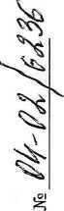
СЧ
СЧ
о
сч
п*
40
40
за л о а в а а а
"1 а ■<! в ^
2- § и «а
° & « о в я са я н оз оз и « h ³ н
VO £
О м
Н
S I ³ £ я I
I ?
я к
и
О и
* S
s а
¥ а.
Z К 5 ^{в}
03
а се а « S |
ь|*
J3 СЧ в
с о а
SJ §
s £ (о
& 2 &¹ Н ^ у
« й S 2 я * 1 ж
- >•
- s
£ 5 ° I 5 ■
Я О
а я
*S
5
я
N
о к ж
са я со
н я о
v х ^{и}
я?
Эя ~
са g
ю © ^{н}
° g- 5
оз В
О 5
Я £
О- -
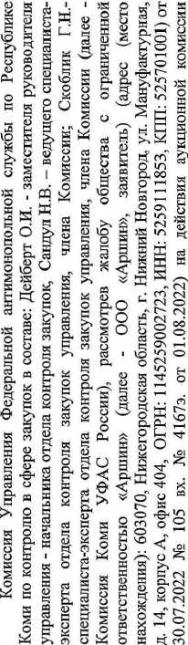
§-
в
и
« а
5 ^{s}
я © сз <->
а в
>->
03
в- _ ?►> ю
03 >■*>
о с
В 03 В и
S рн
СП
я
В
03
о в в
5
я §
и
о
Я
я
cd
S
сх
0
я
я
1
я
S
t=c
W
8
О-
CD
я
<D ,_
Я I ° 2 ^{s} £ =*■ 3
2^ < в я я
I©
Cl-
03
ю
и
2
Рн
о
Г&
я
я
я
я
П
Щ
С.
Н
Я
Я.
я
й
И
04
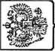
И
И *о
Рк §
*
о
я
«
2
ГЧ
(N
О
СЧ
Я
S

П⁻ и
I §
я §
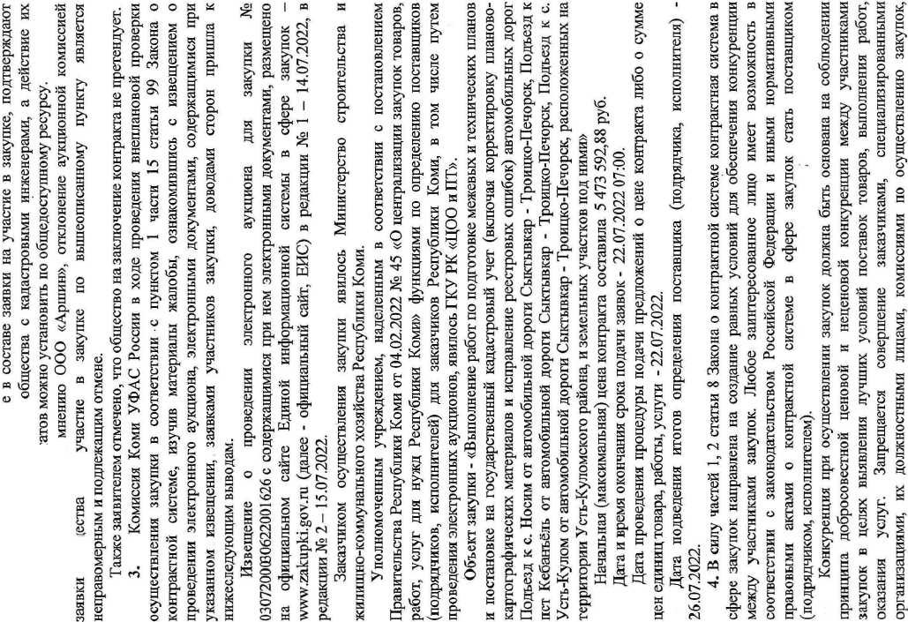
a !i
М и
У 1
- 1 Б О в g о с s 5 Е „ а
И § * 1
- I § «
S S- о й
« & I 5^
о a а К § у s

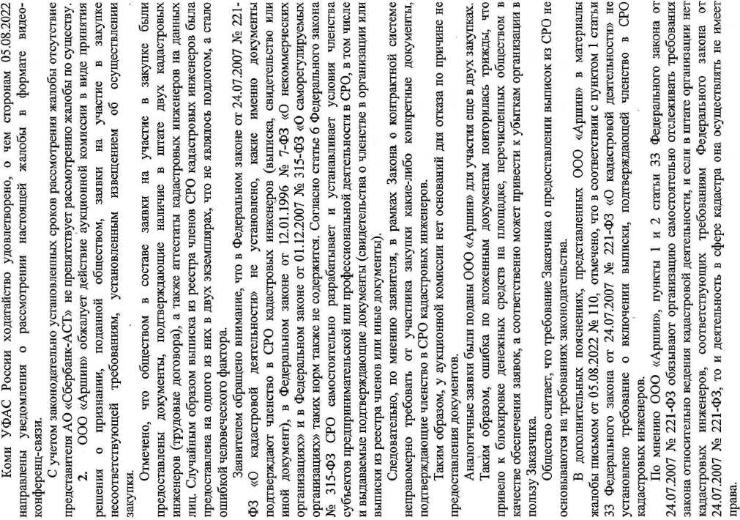

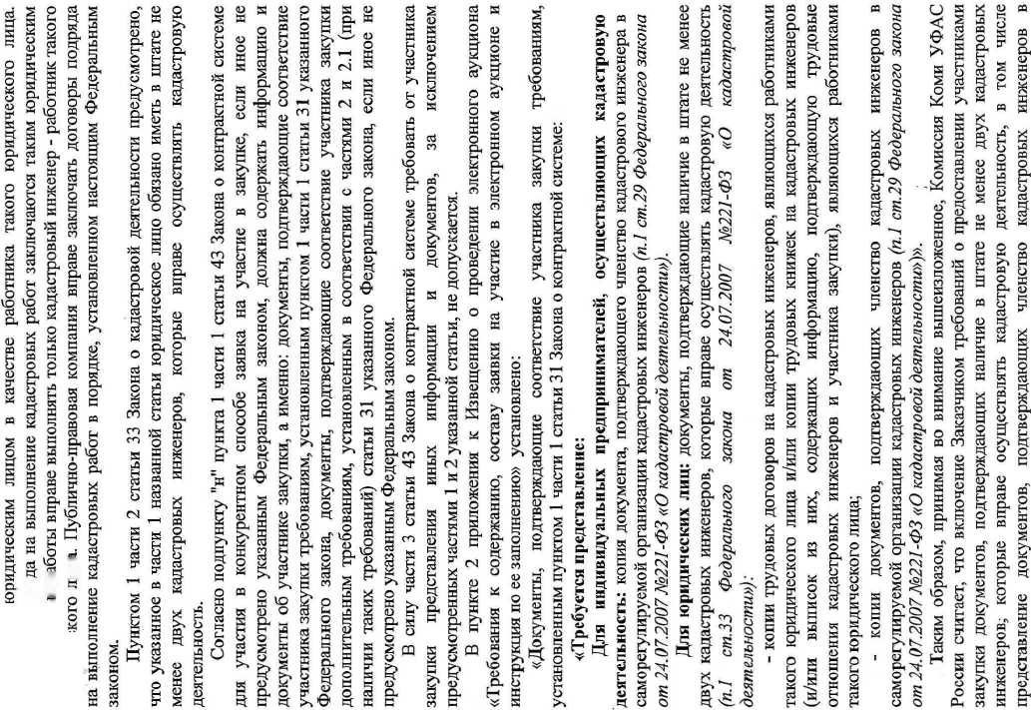
В
« 6- ^{S} ' & ^{u} 5 £
о в |
м cd г, & О - ^
g 2 s 5 " £ § § О 3 S & ч ^ ч 2

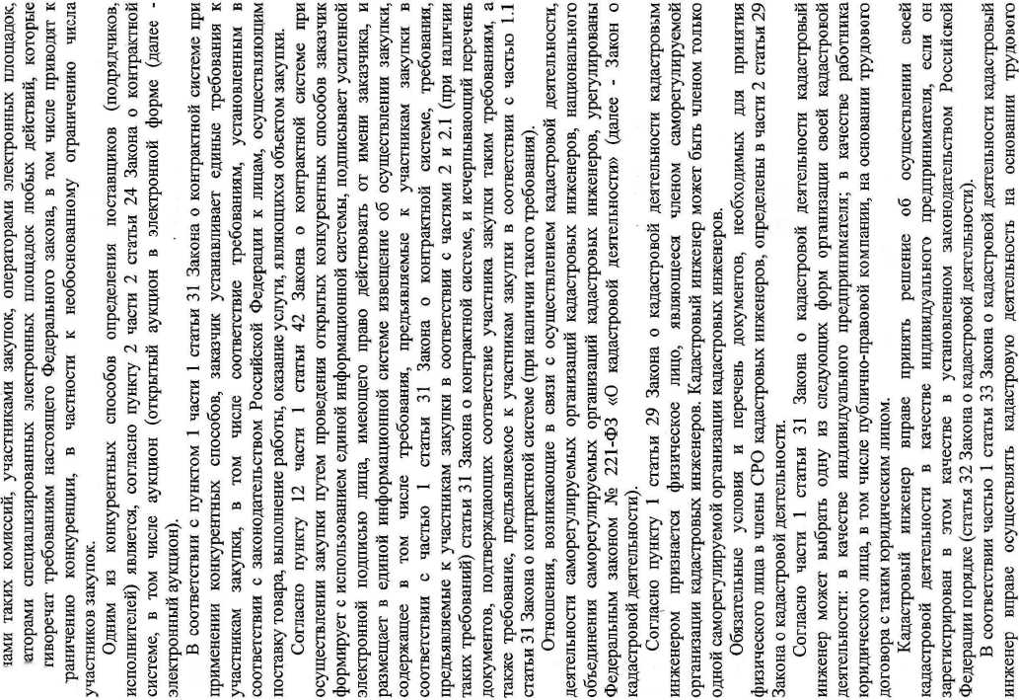
„ Он -
(D (D О
d с й, „
“ о с о

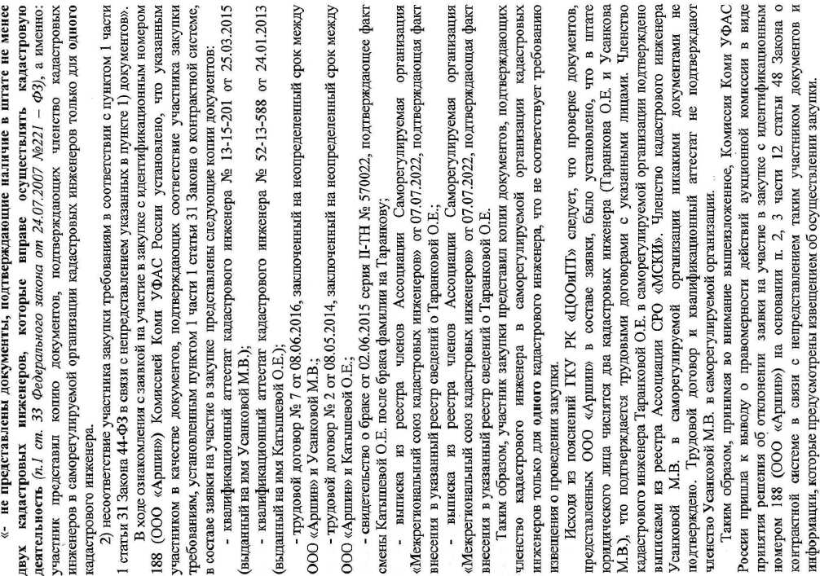

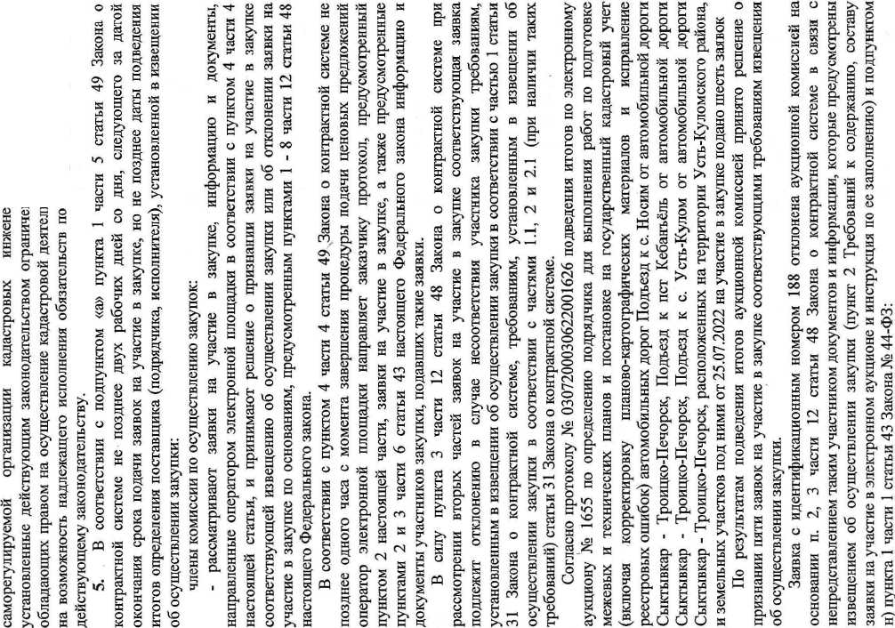
I | В § У
й | я | 23 cr  Я 0  t? n
я | cd  C-. | *-> S-Li  И o
£ | i | 2 | S 2
0 | s  s | g, &
H | я  <D  1 | S 0  1 в
 | I | 1 f
cd | s | _{л} та
 | a | й & ё я
pf  о | S | о о я «

(N « О
Я IQ Ы о
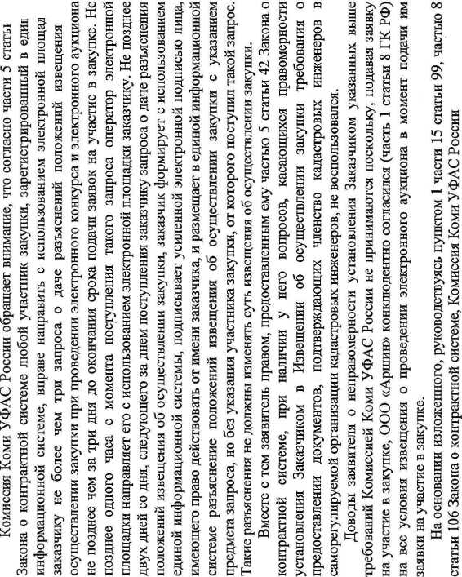
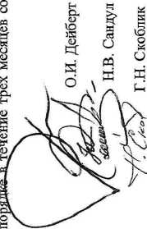
>s
о
33
33
03
m
о
Я
о
о
ю
о
CD
Я
5
о
к
ю
(D
s
S
a
Й
Ри
И
s
а
cu
<
О
О
О
i&
о
5
*
л
8
Я
S
Си
С
к
\о
о
CD Н
S W
я я
a s
В л Й и
Он о
3
я
е*
Q«
с
ч
5"¹

